Kilka słów o inwestycji Zielone Mogilany
Przedstawiamy propozycję mieszkaniową dla osób, które chcą zamieszkać w okolicach Krakowa. Zapraszamy do lektury!

Mieszkania Mogilany - zamieszkaj wśród zieleni
Mieszkanie w centrum miasta może być przytłaczające. Choć bliska odległość do miejsca pracy czy szkoły jest atutem, wiele osób odczuwa zmęczenie zgiełkiem i hałasem, który jest wpisany w miejskie życie dużych ośrodków, jak Warszawa czy Kraków. Marzeniem wielu osób jest powrót po dniu pełnym obowiązków do swojego spokojnego gniazdka, otoczonego zielenią, położonego z dala od miejskiego gwaru. Właśnie dla takich osób doskonałą propozycją będą mieszkania w Mogilanach. Zainteresowany? Zapraszamy do dalszej lektury!
Wygoda i prywatność w otoczeniu natury
Mogilany to mała, urokliwa miejscowość, zlokalizowana na południe od Krakowa. To malownicze, zielone tereny położone nad rzeką Ławnik. Mogilany to nie tylko piękne trasy spacerowe w otoczeniu natury. To także dobra baza wypadowa na weekendowe wyjazdy w góry - niedaleko znajduje się m.in. Beskid Wyspowy czy Makowski. Jednocześnie, od centrum Krakowa, Mogilany są oddalone o zaledwie 15 km! Cisza, spokój, zieleń za oknem, a jednocześnie dobry dojazd do pracy czy szkoły - czego chcieć więcej?

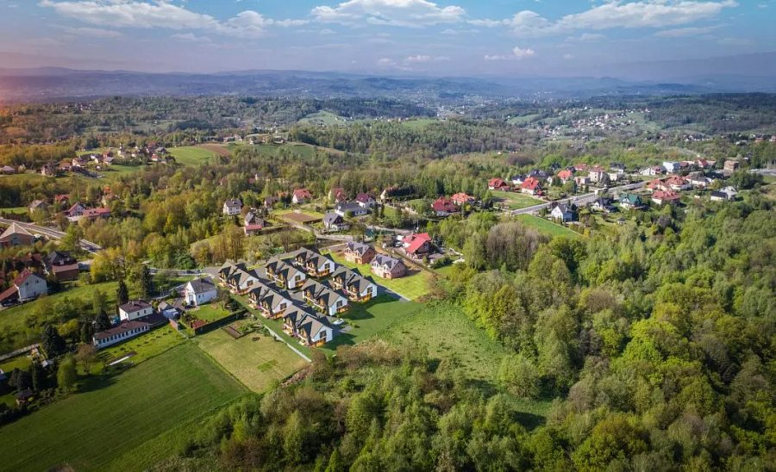
Kilka słów o mieszkaniach w Mogilanach
Jeśli mieszkania Mogilany to nieruchomości, którymi jesteś zainteresowany, koniecznie zapoznaj się z ofertą dewelopera Wawel Service. Ich inwestycja Zielone Mogilany to nowoczesne osiedle składające się z 28 mieszkań o metrażu 90 m2. Każdy lokal posiada własny ogródek, idealny do letniego grillowania czy zabaw z dziećmi, a także balkon i miejsce parkingowe. To wszystko składa się na wyjątkowe miejsce do życia, które zapewni ci prywatność i wygodę.

